**Dalle Piante alla farmacia**

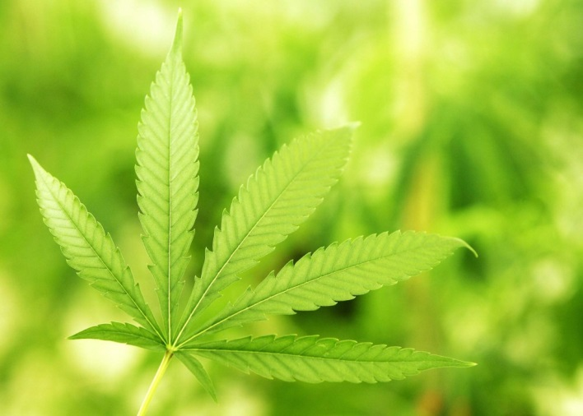

Il progetto per l’alternanza scuola-lavoro offerto dal Dipartimento Scienze del Farmaco è incentrato sul mondo fantastico e affascinante delle piante aromatiche, medicinali e delle spezie.

Sin dall’antichità le piante sono utilizzate dall’uomo non solo come nutrimento o a fini estetici, ma anche per curare numerose patologie. In tempi più recenti dalle piante officinali sono state estratte sostanze che sono diventate direttamente farmaci o che hanno ispirato la sintesi, e quindi la scoperta, di nuovi farmaci importanti. Inoltre, molti estratti vegetali spesso stanno alla base di cosmetici e profumi oltre che prodotti per una sana alimentazione.

Le lezioni saranno incentrate su esperimenti che coinvolgeranno gli studenti al fine di comprendere la ricerca in ambito farmacologico, farmaceutico e nutraceutico.

E’ previsto un modulo della durata di 36 ore nell’arco di una settimana.

**Programma**

Identificazione microscopica di droghe vegetali. Preparazione di estratti e loro caratterizzazione, isolamento e caratterizzazione di principi attivi. Le tecniche di identificazione, estrazione (macerazione, distillazione, estrazione ecc) saranno approfondite attraverso esperienze in laboratorio. Allestimento di forme di dosaggio quali emulsioni, unguenti, paste o gel contenenti gli estratti vegetali precedentemente isolati.

Il periodo previsto è nella seconda metà di giugno.

Numero di partecipanti: 15 studenti

Quota pro-capite richiesta: 25 euro.

Responsabile: Prof.ssa Annalisa Barbieri, [annalisa.barbieri@unipv.it](mailto:annalisa.barbieri@unipv.it), tel. 0382987778